CONSILIUL SUPREM PENTRU ŞTIINŢĂ ŞI DEZVOLTARE TEHNOLOGICĂ AL ACADEMIEI  DE ŞTIINŢE A MOLDOVEI |  | 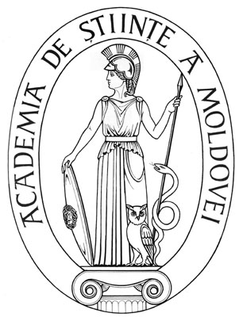 | SUPREME COUNCIL ON SCIENCE  AND TECHNOLOGICAL DEVELOPMENT OF THE ACADEMY OF SCIENCES OF MOLDOVA
 | HOTĂRÂRE
„ 21 ” aprilie 2016 |  |  |  | Nr. 133
 | mun. Chişinău

Cu privire la conferirea Medaliei „Dimitrie Cantemir”
domnului Vladimir TODIRAŞ, doctor habilitat
în biologie

În conformitate cu prevederile Regulamentului cu privire distincţiile Academiei de Ştiinţe a Moldovei, Consiliul Suprem pentru Ştiinţă şi Dezvoltare Tehnologică HOTĂRĂŞTE:

Se conferă Medalia „Dimitrie Cantemir” a AŞM domnului doctor habilitat în biologie Vladimir TODIRAŞ, director adjunct pe probleme de ştiinţă al Institutului de Genetică, Fiziologie şi Protecţia Plantelor al AŞM, pentru rezultate valoroase obținute în cercetare, pregătirea cadrelor de înaltă calificare, managementul științei şi cu ocazia aniversării a 60-a din ziua naşterii.

Preşedinte,
academician Gheorghe DUCA

Secretar ştiinţific general,
doctor habilitat Aurelia HANGANU

